Termine des Posaunenchores
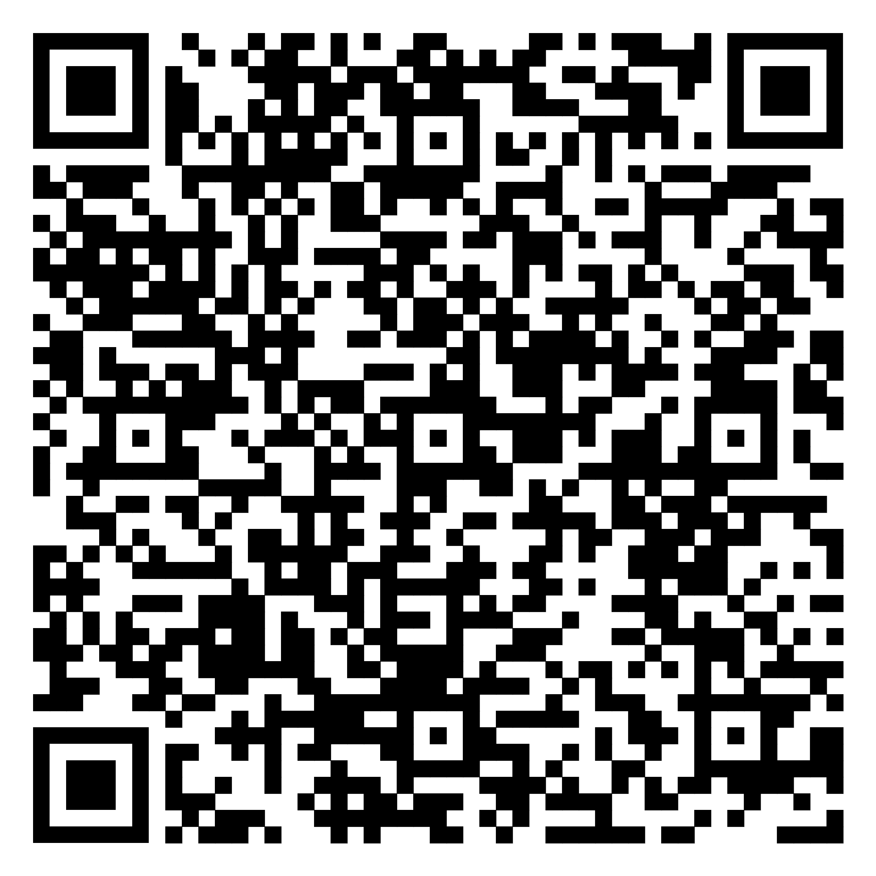
der Evangelischen Kirchengemeinde Bad Sassendorf
17.03.2025 | 15:00 Uhr | Musizieren im St. Ida Stift Altenpflegeheim Hovestadt
30.03.2025 | 10:30 Uhr | Bläsergottesdienst Sst. Simon und Judas Thaddäus Bad Sassendorf
20.04.2025 | 07:00 Uhr | Auferstehungsandacht Friedhof Bad Sassendorf
09.06.2025 | 10:30 Uhr | Gottesdienst im Kurpark (Pfingstmontag)
06.07.2025 | 10:30 Uhr | Gottesdienst im Kurpark
20.07.2025 | 10:30 Uhr | Gottesdienst im Kurpark
03.08.2025 | 10:30 Uhr | Gottesdienst im Kurpark
17.08.2025 | 10:30 Uhr | Gottesdienst im Kurpark
31.08.2025 | 10:30 Uhr | Gottesdienst im Kurpark
15.11.2025 | 18:00 Uhr | Gedenkfeier zum Volkstrauertag  Ehrenmal Lohne
23.11.2025 | 14:00 Uhr | Andacht zum Ewigkeitssonntag  Friedhof Elfsen
23.11.2025 | 14:45 Uhr | Musik zum Ewigkeitssonntag auf dem  Bad Sassendorfer Friedhof
30.11.2025 | 10:30 Uhr | Adventsgottesdienst  Sst. Simon und Judas Thaddäus Bad Sassendorf
06.12.2025 | 16:00 Uhr | Jahresabschlussfeier SGV im MGH
07.12.2025 | 16:00 Uhr | Adventsmusik St. Pantaleon Lohne
10.12.2025 | 15:00 Uhr | Adventsfeier Ev. Frauenhilfe
21.12.2025 | 12:30 Uhr | Kurrende in Bad Sassendorf und Lohne
24.12.2025 | 18:00 Uhr | Christvesper Sst. Simon und Judas Thaddäus Bad Sassendorf

Stand: 13.03.2025

